Respuestas de la hoja de actividades
Capítulo 5, Lección 7
¿Pueden disolverse los líquidos en agua?

DEMOSTRACIÓN

- Tu maestro puso algo de colorante de alimentos en agua. ¿Se disolvió el colorante de alimentos en el agua?
Sí, el colorante de alimentos se disolvió en el agua.

¿Cómo sabes cuándo un soluto, como el colorante de alimentos, se ha disuelto en un disolvente, como el agua?
Puedes darte cuenta que un soluto se ha disuelto en un disolvente cuando el soluto se incorpora completamente al disolvente y no se deposita en el fondo.

ACTIVIDAD
2. Según tus observaciones sobre la forma en que el alcohol isopropílico, el aceite mineral y el jarabe de maíz se disuelven en agua, ¿dirías que la solubilidad es una propiedad característica de un líquido? ¿Por qué?
Sí, la solubilidad es una propiedad característica de un líquido. Esto se demostró en la actividad por el hecho de que cada uno de los tres líquidos se combinó con el agua de diferentes maneras.

EXPLÍCALO CON ÁTOMOS Y MOLÉCULAS
Observa la estructura de las moléculas del alcohol isopropílico, el jarabe de maíz y el aceite mineral. Explica por qué cada uno se disuelve o no en agua.
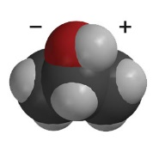  Alcohol isopropílico | El alcohol isopropílico se disuelve en agua porque, al igual que el agua, es una molécula polar, con un área de carga ligeramente positiva y negativa.
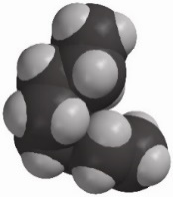  Aceite mineral | El aceite mineral no se disuelve en agua porque es una molécula apolar. No tiene ninguna zona de carga ligeramente positiva o negativa.
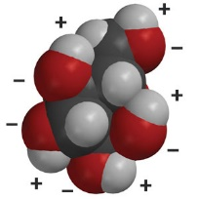  Glucosa en jarabe de maíz | La glucosa se disuelve en agua porque es una molécula polar. Tiene áreas de carga ligeramente positiva y negativa.

3. En algunos aderezos para ensalada, una capa de aceite, de canola o aceite de oliva, flota sobre una capa de vinagre, que es principalmente agua. Si se agita una botella de este tipo de aderezo de ensalada, los líquidos se combinarán temporalmente. El aceite y el vinagre no se disuelven el uno en el otro porque eventualmente los dos líquidos se separarán de nuevo. Sabiendo lo que saben sobre las moléculas y la disolución, ¿por qué el aceite en estos aderezos de ensalada no se disuelve en el vinagre?
El aceite y el vinagre no se mezclan en el aderezo de ensalada porque el aceite está compuesto por moléculas apolares, mientras que el vinagre está compuesto por moléculas polares.

4. A algunas personas con diabetes les puede ocurrir que su nivel de azúcar baje demasiado. Existen comprimidos de glucosa para ayudarles a resolver este problema. Cuando una persona ingiere uno, ¿creen que actuará rápidamente para aumentar su nivel de azúcar en sangre? ¿Por qué sí o por qué no?
Sí, un comprimido de glucosa debe aumentar rápidamente el nivel de glucosa de una personas diabética porque la glucosa es una molécula polar y se disuelve rápida y fácilmente en el torrente sanguíneo de la persona.

APRENDE MÁS
5. ¿Qué observan cuando se combinan la gota de alcohol y la gota de agua?
Las respuestas variarán, pero los alumnos deben tener en cuenta cómo parecen “temblar” el alcohol y el agua a medida que se combinan.

6. Tu maestro combinó 50 ml de alcohol isopropílico y 50 ml de agua. ¿Qué te sorprende acerca del resultado?
Al combinar 50 ml de agua y 50 ml de alcohol isopropílico, se obtienen unos 97 ml de solución total. Esto significa que el total parece ser menor que la suma de las dos partes.

